KIỂM TRA LẦN 2
Sinh viên thực hiện: Lê Đức Việt – 23162113
- Trắc nghiệm
- A
- A
- C
- D
- B
- B
- A
- B
- A
- C
- A
- C
- B
- C
- B
- B
- C
- C
- A
- C
- A
- A
- A
- D
- B
- B
- A
- B
- B
- B
- B
- D
- C
- A
- C
- C
- D
- B
- A
- B
- A
- B
- D
- A
- A
- A
- B
- A
- C
- B
- B
- D
- B
- A
- A
- C

II. Tự luận
A1- Broken Access Control
Mục tiêu: chiếm được phiên đăng nhập của người dùng khác mà không cần biết mật khẩu của họ - đoán được giá trị hijack_cookie để truy cập như một user đã được xác thực.
Hijack a Session thuộc nhóm lỗi Broken Access Control, đồng thời gắn chặt với lỗi trong Session Management. Trong bài lab này ứng dụng sử dụng một giá trị cookie để nhận diện trạng thái xác thực của người dùng, nhưng giá trị đó lại có thể dự đoán được thay vì được sinh ngẫu nhiên một cách an toàn.
Đầu tiên tiến hành đăng nhập thử và bật tính năng chặn gói tin trước khi gửi đi, để mình có thể quan sát được request và response của hệ thống trao đổi.
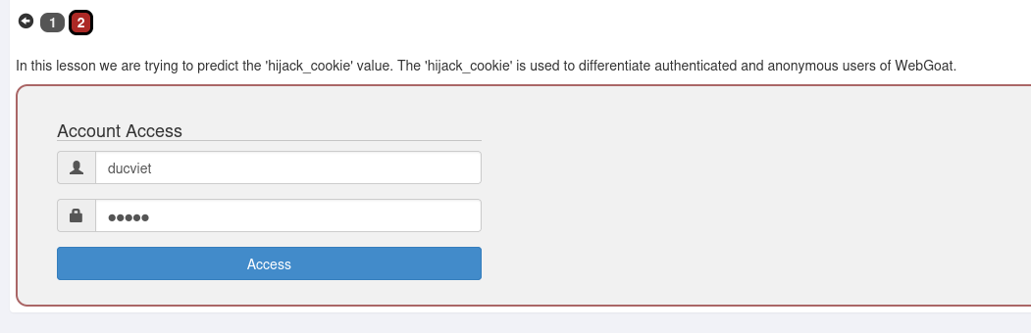
Ta quan sát được mỗi lần đăng nhập sai, thông tin hiển thị điều trả về 1 thông tin là hijack_cookies=… 1 giá trị ngẫu nhiên nào đó.
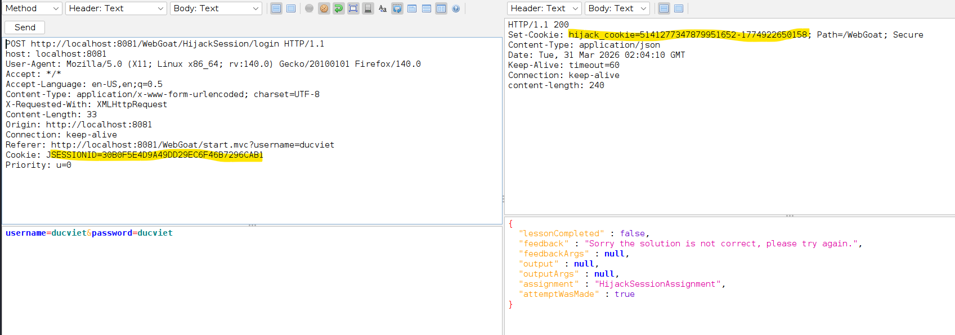
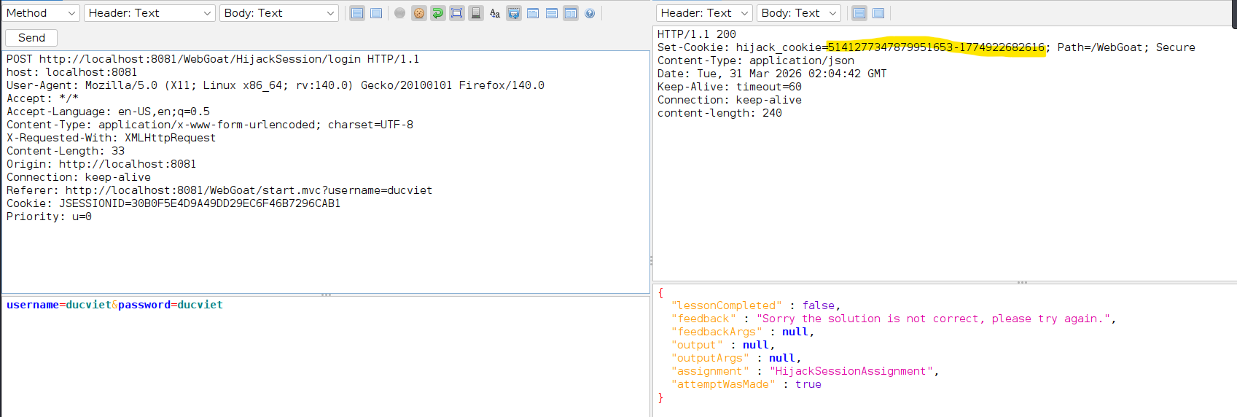
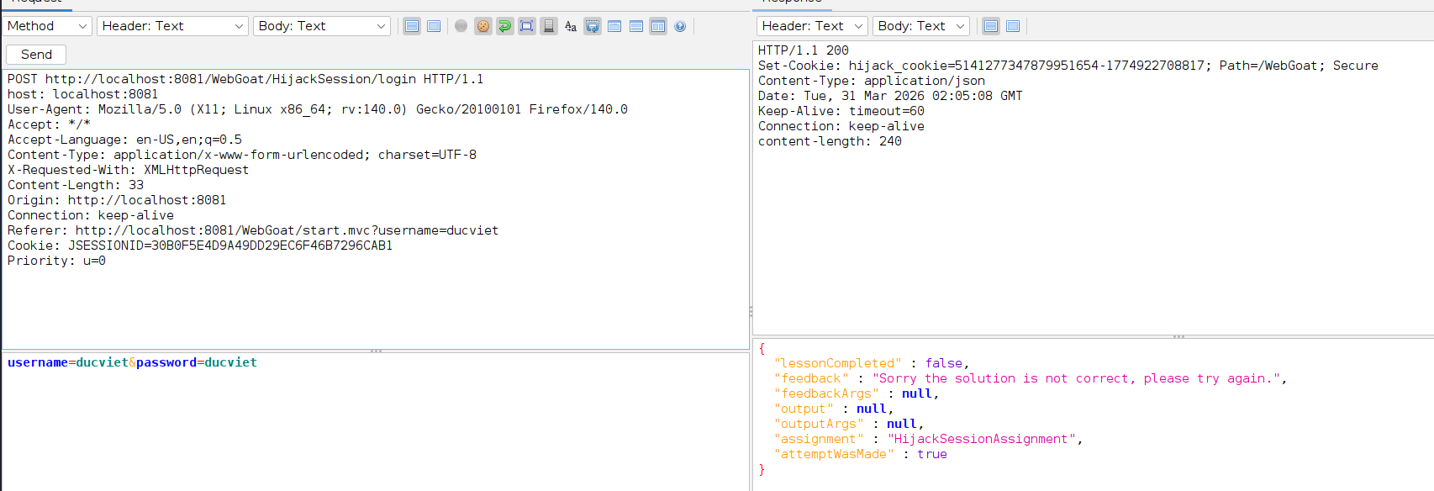
Sau khi quan sát các giá trị ta có thể thấy được 1 quy luật của con số này cụ thể trong 2 ảnh bên dưới
Ta thấy phần hijack_cookies gồm 2 phần, được ngăn cách bởi dấu ‘-’ phần đầu ta quan sát thấy tăng dần, mỗi lần tăng 1 đơn vị, và phần sau tăng nhiều đơn vị, tùy lúc. Như 2 bức ảnh bên dưới ta quan sát thấy hijack_cookie=5141277347879951738-1774923435090 và request tiếp theo có hijack_cookie=5141277347879951740-1774923435710, do đó ta có thể đoán được hijack_cookie đã có sẵn là …39-???

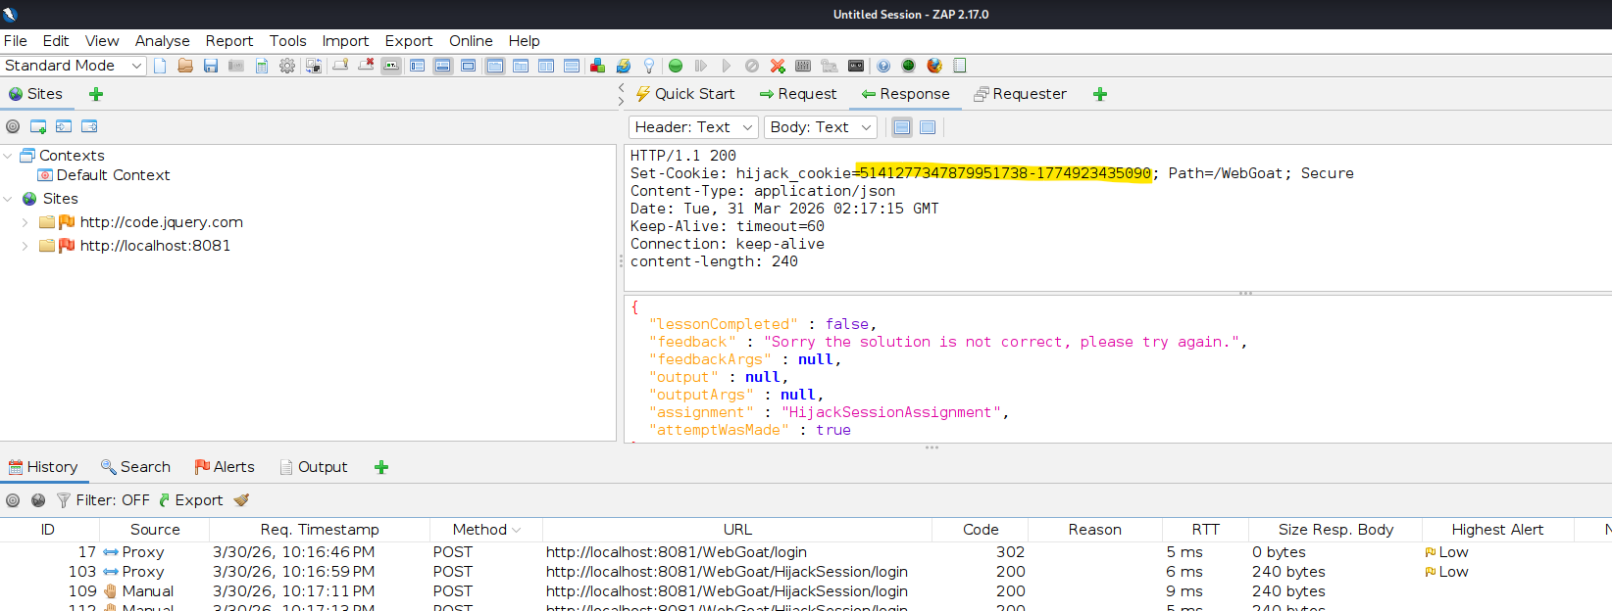
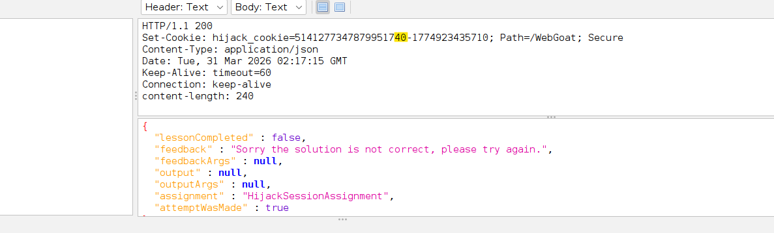
Lúc này ta tiến hành bructe-force các giá trị hijack_cooki có giá trị: 5141277347879951739-x và x từ 1774923435090 -> 1774923435710
Sau khi tiến hành bructe force với các giá trị hijack_cookie đó thì ta sẽ có thể đăng nhập thành công vào tài khoản mà không cần biết username, pass.
Trong bài lab này em chưa hoàn thành.

Một số giải pháp có thể được áp dụng để ngăn ngừa tấn công này
1. Sử dụng session ID/cookie có tính ngẫu nhiên mạnh
Không tự tạo session ID hoặc authentication cookie theo quy luật có thể dự đoán. Giá trị session phải được sinh bằng bộ sinh số ngẫu nhiên an toàn về mặt mật mã từ đó mà kẻ tán công không thể đoán được giá trị và tiến hành tấn công thành công.
2. Lưu trạng thái xác thực ở phía server
Cookie phía client chỉ nên đóng vai trò là mã định danh phiên, còn trạng thái đăng nhập, quyền hạn và thông tin người dùng phải được quản lý ở phía server. Server cần kiểm tra session ID có tồn tại, còn hiệu lực và có đúng với người dùng hay không. Không nên để cookie tự chứa hoặc tự quyết định hoàn toàn việc người dùng đã được xác thực.
3. Thiết lập thuộc tính bảo mật cho cookie
Cookie phiên cần được cấu hình các thuộc tính bảo mật phù hợp ví dụ như:
- HttpOnly: ngăn JavaScript phía client truy cập cookie, giảm nguy cơ bị đánh cắp qua XSS
- Secure: chỉ gửi cookie qua kết nối HTTPS
- SameSite: giảm nguy cơ tấn công CSRF
4. Gia hạn và làm mới session sau khi xác thực
Sau khi người dùng đăng nhập thành công, hệ thống cần regenerate session ID thay vì tiếp tục dùng session cũ. Điều này giúp giảm nguy cơ session fixation và tránh việc một session/token bị tái sử dụng trái phép.
5. Áp dụng thời gian hết hạn phiên
Session cần có thời gian sống hợp lý và phải bị vô hiệu hóa khi:
- người dùng đăng xuất
- phiên không hoạt động trong một khoảng thời gian
- người dùng thay đổi mức đặc quyền
6. Theo dõi và phát hiện hành vi bất thường
Có thể xây dựng hệ thống nên ghi log và giám sát các hoạt động của hệ thống nhằm phát hiện các bất thường.

